
BỘ CÔNG THƯƠNG
TRƯỜNG ĐẠI HỌC ĐIỆN LỰC
KHOA CÔNG NGHỆ THÔNG TIN



BÁO CÁO KẾT THÚC HỌC PHẦN
CƠ SỞ LẬP TRÌNH WEB

ĐỀ TÀI: GHI TÊN ĐỀ TÀI CỦA NHÓM

Giáo viên hướng dẫn: | THS. ĐINH THU KHÁNH
Sinh viên thực hiện: | THÀNH VIÊN 1  THÀNH VIÊN 2  THÀNH VIÊN 3
Ngành:
Chuyên ngành:
Lớp:
Khóa:

Hà Nội, tháng …. năm …..
PHIẾU CHẤM ĐIỂM
STT | Họ và tên sinh viên | Nội dung thực hiện | Điểm | Chữ ký
1 | Họ và tên SV 1 | Ghi rõ nội dung được phân công trong nhóm
2 | Họ và tên SV 2 | Ghi rõ nội dung được phân công trong nhóm
3 | Họ và tên SV 3 | Ghi rõ nội dung được phân công trong nhóm

Họ và tên giảng viên chấm | Chữ ký | Ghi chú
Giảng viên chấm 1:

Giảng viên chấm 2:

LỜI CẢM ƠN
Nội dung cảm ơn.
MỤC LỤC
Phải chuột -> chọn Update Field -> Chọn Update entire Table để cập nhật Mục lục (Cập nhật lại sau khi đã hoàn thành tài liệu báo cáo)
PHẦN 1. TỔNG QUAN ĐỀ TÀI (STYLE HEADING 1) 1
1.1. Giới thiệu đề tài (STYLE HEAIDNG 2) 1
1.2. Mục đích website cần thiết kế 1
1.3. Một số website tham khảo 1
1.4. Một số trang chính của website 1
1.4.1. Trang chính (Trang chủ) (STYLE HEADING 3) 1
1.4.2. Trang ABC… 1
PHẦN 2. KHẢO SÁT VÀ PHÂN TÍCH 2
2.1. Khảo sát hiện trạng 2
2.2. Mô tả các chức năng 2
2.3. Cấu trúc website 2
2.4. Thiết kế Layout 4
2.4.1. Layout trang chính 4
2.4.2. Layout trang đăng nhập 5
2.4.3. Layout trang ABC…. 6
PHẦN 3. THIẾT KẾ TRANG WEB 7
3.1. Kỹ thuật và công nghệ sử dụng 7
3.2. Cấu trúc thư mục 7
3.3. Giao diện các trang 7
3.3.1. Trang chính 7
3.3.2. Trang đăng nhập 8
3.3.3. Trang ABC… 8
KẾT LUẬN 9
TÀI LIỆU THAM KHẢO 10

DANH MỤC CÁC KÝ HIỆU, CÁC CHỮ VIẾT TẮT (NẾU CÓ)
Nếu không có danh mục từ viết tắt thì xóa trang này
STT | Từ viết tắt | Diễn giải

DANH MỤC CÁC HÌNH, BẢNG
Phải chuột -> chọn Update Field -> Chọn Update entire Table để cập nhật Mục lục (Cập nhật lại sau khi đã hoàn thành tài liệu báo cáo và đã tạo Label Hình, Bảng)
Hình 2.1. Cấu trúc website….. và phân công thực hiện 2
Hình 2.2. Thiết kế Layout trang chính 4
Hình 2.3. Thiết kế Layout abc 5
Hình 2.4. Thiết kế Layout trang đăng nhập 6
Hình 2.5. Thiết kế Layout trang ABC… 6
Hình 3.1. Giao diện trang chính 8
Hình 3.2. Giao diện trang đăng nhập 8
Hình 3.3. Giao diện trang ABC… 8

Hướng dẫn của GV (những nội dung chữ đỏ là hướng dẫn, SV cần xóa những nội dung này trước khi in báo cáo).
Báo cáo chuyên đề được thực hiện bởi 1 nhóm 3 người (Không được ít hơn hay nhiều hơn. Bất đắc dĩ nếu như cả lớp còn dư lại người thì phải chấp nhận. Nếu có người trong nhóm không làm, các thành viên còn lại cần phải có phản ánh lại).
Yêu cầu:
+ SV phải tự mình code 100%. Tuyệt đối không chấp nhận các hình thức copy code, tham khảo code,... Việc chia bố cục phải thực hiện = tay, không được dùng bootstrap.
+ Giao diện đẹp, bố cục, màu sắc hài hòa, nội dung lành mạnh.
+ Có phân công công việc rõ ràng để đảm bảo mỗi SV thiết kế ít nhất 1 page trong hệ thống website của nhóm với độ phức tạp đủ để chấm điểm (Thể hiện được càng nhiều kỹ năng càng tốt).
+ Báo cáo bản Word được trình bày ngắn gọn trong khoảng 20 - 30 trang, đúng mẫu.
Toàn bộ website và file mềm báo cáo được nén lại thành 1 file .rar duy nhất và 1 người đại diện trong nhóm nộp lên trước ngày thi ít nhất 2 ngày. Tên file nén là tên của 3 người trong nhóm. VD: NgoVanNam_PhamThanhHung_LeDuyHung.rar. Đặt tên sai bị trừ điểm.
Hướng dẫn sử dụng style để định dạng:
- Nội dung CHƯƠNG/PHẦN - mức 1 (VD: CHƯƠNG 1 …): style Heading 1
- Nội dung MỤC - mức 2 (VD 1.1, 1.2, 2.1, 2.2...): style Heading 2
- Nội dung Tiểu mục - mức 3 (VD: 1.1.1, 2.1.2): style Heading 3
- Nội dung dài, nhiều dòng: style DoanVB
- Nội dung liệt kê (mức 1): style Tru
- Xóa các phần hướng dẫn (chữ Xanh, đỏ) trong bài
- Cập nhật lại Mục lục sau khi hoàn thành
- Chuyển thành file PDF để in: File/Save as chọn kiểu file PDF -> tránh mang ra hàng IN file word vì dễ bị nhảy định dạng.

TỔNG QUAN ĐỀ TÀI (STYLE HEADING 1)

Giới thiệu đề tài (STYLE HEAIDNG 2)
Giới thiệu về website cần thiết kế.
Nội dung dài nhiều dòng style DoanVB. Nội dung dài nhiều dòng style DoanVB. Nội dung dài nhiều dòng style DoanVB. Nội dung dài nhiều dòng style DoanVB. Nội dung dài nhiều dòng style DoanVB. Nội dung dài nhiều dòng style DoanVB. Nội dung dài nhiều dòng style DoanVB. Nội dung dài nhiều dòng style DoanVB.
Nội dung liệt kê mức 1:
- Style TRU
- Style TRU
- Style TRU
- Style TRU
- Nội dung liệt kê mức 2:
- Style CONG
- Style CONG
- Style CONG

Mục đích website cần thiết kế
Nêu mục đích thiết kế website.

Một số website tham khảo
Giao diện một số website tương tự mà nhóm tham khảo.

Một số trang chính của website
Nêu các nội dung, yêu cầu các chức năng của website (thêm tên tương ứng với thành viên trong nhóm được phân công thực hiện chức năng này).

Trang chính (Trang chủ) (STYLE HEADING 3)
Mô tả trang chủ yêu cầu của trang chủ.

Trang ABC…
Mô tả trang chủ yêu cầu của trang ABC

KHẢO SÁT VÀ PHÂN TÍCH

Khảo sát hiện trạng
Nêu các hiện trạng của đơn vị cần thiết kế website.

Mô tả các chức năng
Mô tả về các chức năng của website.

Cấu trúc website
Trình bày cấu trúc phân cấp các webpage trong website của nhóm. Đổi tên các site trong hình thành tên site mà SV được phân công, gắn thêm tên SV đã thực hiện code site đó. Ví dụ:
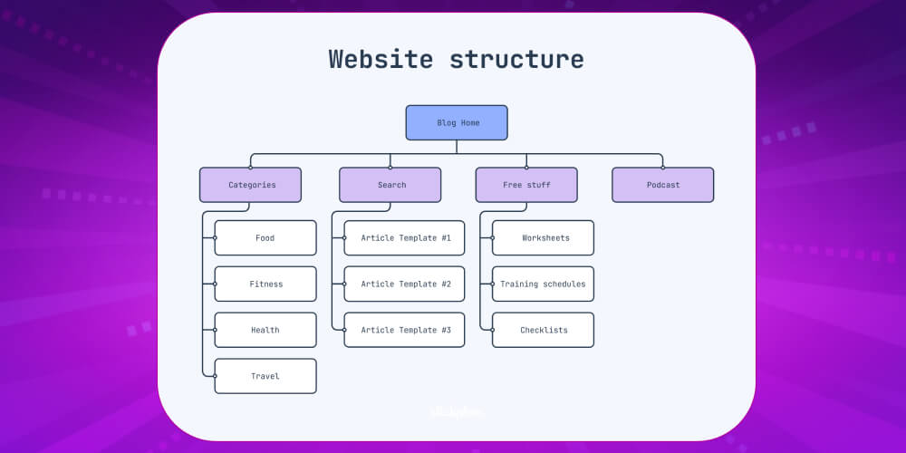
Đinh Thu Khánh
Hình 2.1. Cấu trúc website….. và phân công thực hiện
(Tạo label Hình như hướng dẫn:
Bước 1: tạo Label chỉ tạo lần đầu tiên, các caption sau thì dung lại label này lại
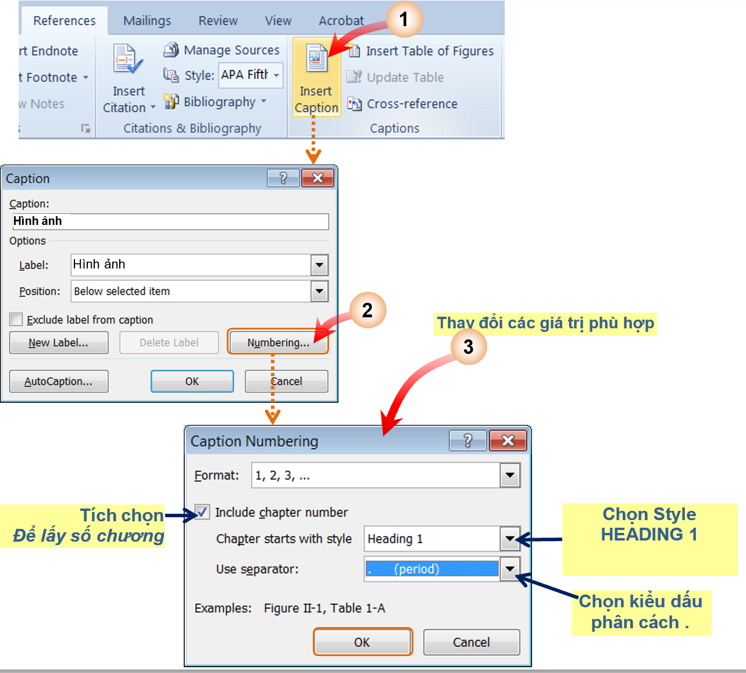
Bước 2: Chèn Caption vào hình
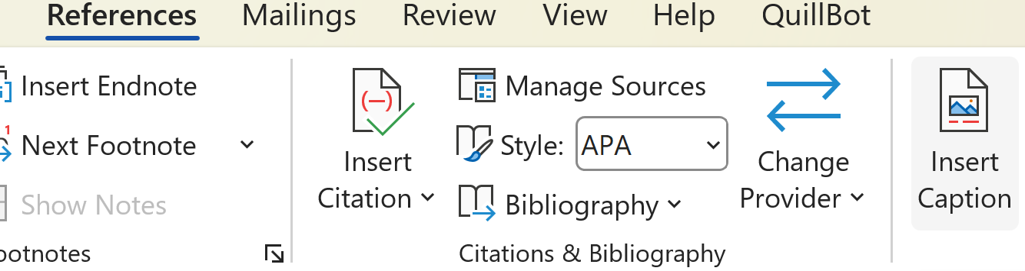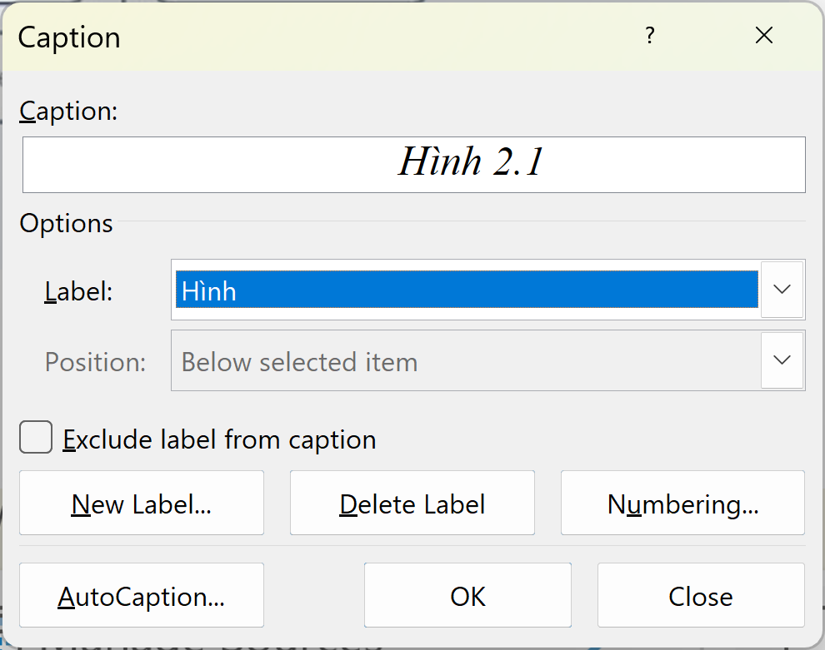
Bước 3: Nhập nội dung cho hình
Bước 4: Sửa style Caption (chỉ thực hiện lần đầu chèn Caption)
Font: Times News Roman, Size 13, Chữ đen, nghiêng, căn giữa

Thiết kế Layout
Đưa ra bản thiết kế layout của mỗi page.

Layout trang chính
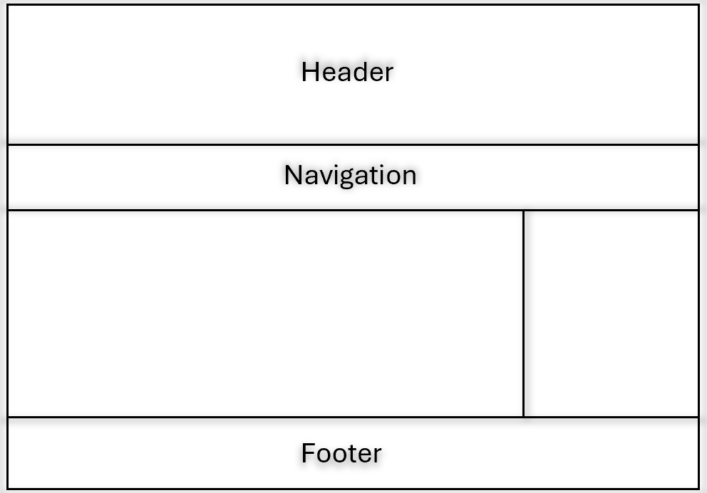
Có thể dùng drawio hoặc figma để thiết kế.
Hình 2.3. Thiết kế Layout trang chính
Từ các hình sau chỉ cần thức hiện theo Bước 2 + 3 để chèn Caption

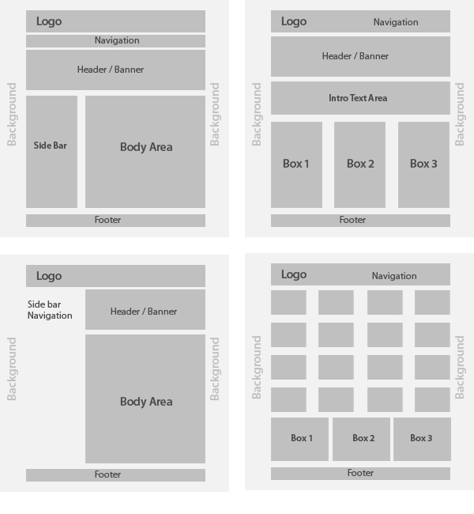
Hình 2.4. Thiết kế Layout abc

Layout trang đăng nhập
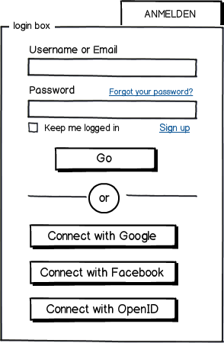
Hình 2.5. Thiết kế Layout trang đăng nhập

Layout trang ABC….

Hình 2.6. Thiết kế Layout trang ABC…

THIẾT KẾ TRANG WEB

Kỹ thuật và công nghệ sử dụng
Giới thiệu về công nghệ và kỹ thuật đã sử dụng để thiết kế website (không cần quá chi tiết HTML, CSS, JS).

Cấu trúc thư mục
Trình bày cấu trúc thư mục của website. Ví dụ:
TÊN_DỰ_ÁN_WEBSITE/
│
├── index.html (Trang chủ)
├── about.html (Trang giới thiệu)
├── contact.html (Trang liên hệ)
├── property-list.html (Danh sách bất động sản)
├── css/ (Thư mục chứa Style)
│ └── style.css (CSS tùy chỉnh của giao diện)
├── js/ (Thư mục chứa Script)
│ └── main.js (File xử lý logic chính)
├── img/ (Thư mục chứa ảnh)
│ ├── favicon.ico (Icon trên tab trình duyệt)
│ ├── icon-deal.png
│ ├── carousel-1.jpg
│ ├── carousel-2.jpg
│ ├── ... (các ảnh property-1.jpg đến property-6.jpg)
│ └── ... (các ảnh team-1.jpg đến team-4.jpg)
└── lib/ (Thư mục chứa thư viện bên thứ 3)
├── animate/
│ └── animate.min.css (Hiệu ứng hoạt hình)
└── owlcarousel/ (Slide ảnh)
└── owl.carousel.min.js

Giao diện các trang

Trang chính
Chụp ảnh giao diện trang chính.
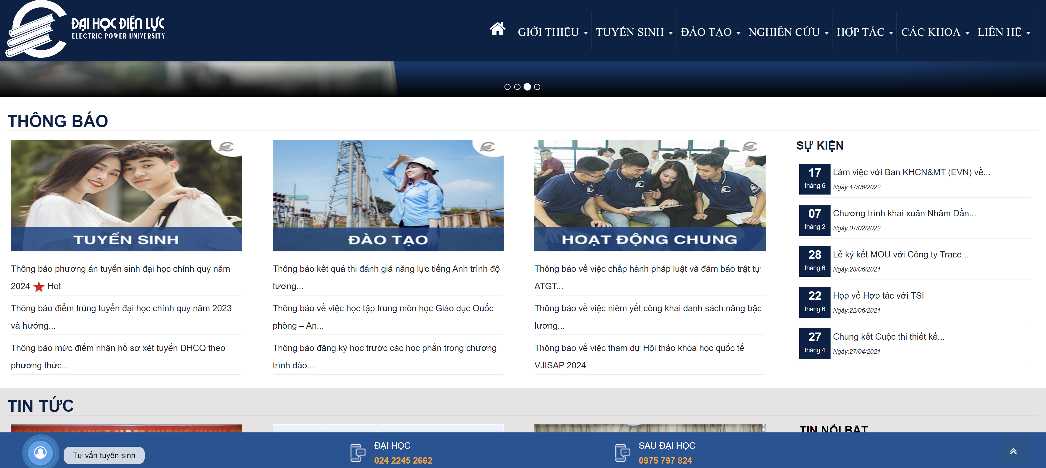
Hình 3.1. Giao diện trang chính
Mô tả về trang chính, kỹ thuật đã sử dụng (tập trung vào CSS, JS).

Trang đăng nhập
….
Hình 3.2. Giao diện trang đăng nhập
Mô tả sơ qua về trang đăng nhập kỹ thuật đã sử dụng (tập trung vào CSS, JS).

Trang ABC…
….
Hình 3.3. Giao diện trang ABC…
Mô tả sơ qua về trang ABC… kỹ thuật đã sử dụng (tập trung vào CSS, JS)

KẾT LUẬN
Nêu 1 vài nhận xét về ưu nhược điểm của website so với mục tiêu ban đầu đề ra, hướng phát triển tiếp theo nếu có.

TÀI LIỆU THAM KHẢO

